21 april 2023
Press contact Volkswagen
Jean-Marc Ponteville
PR Manager
Tel. : +32 (0)2 536.50.36
Jean-marc.ponteville@dieteren.be
D'Ieteren Automotive SA/NV
Maliestraat 50, rue du Mail
1050 Brussel/Bruxelles
BTW/TVA BE0466.909.993
RPR Brussel/RPM Bruxelles
Meer informatie
https://www.dieteren.be/nl

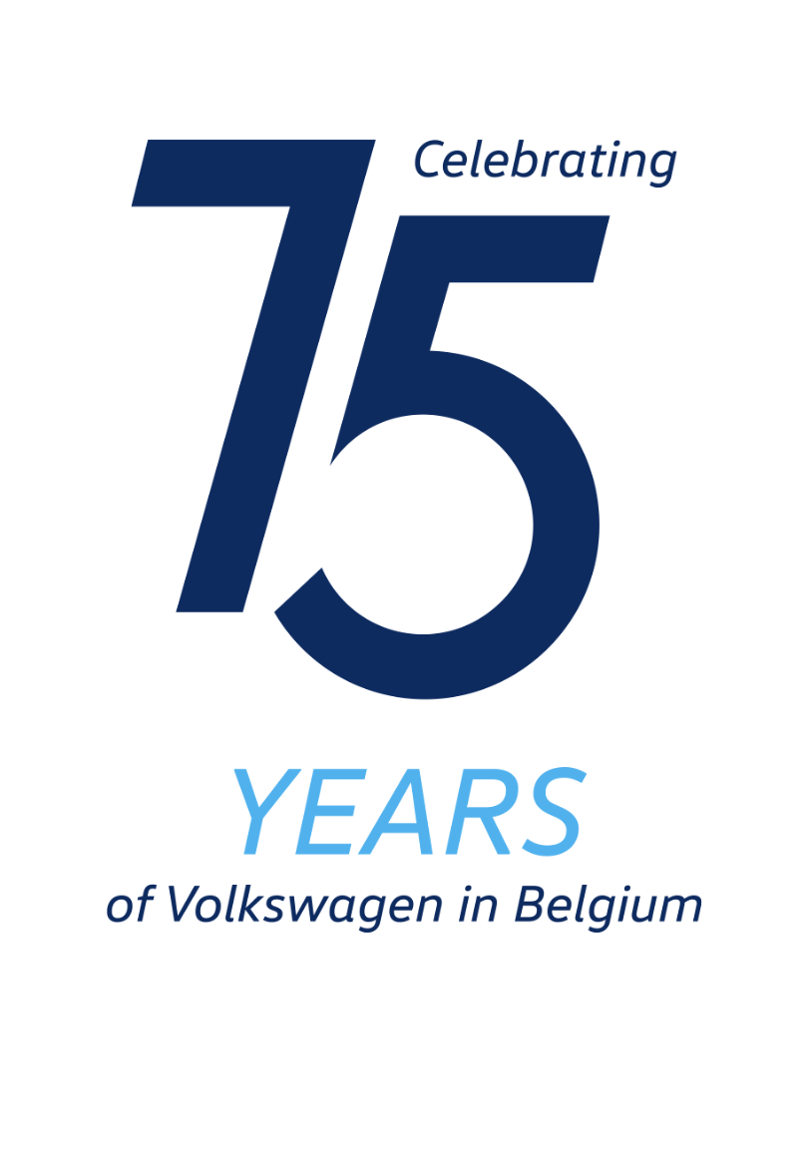
Nieuwe aandrijving voor de volledig elektrische ID.-familie: betere prestaties en hogere efficiëntie
- Aanzienlijke toename van vermogen en koppel
- ID.-modellen kunnen rekenen op groter rijbereik
- Volkswagen introduceert nieuwe aandrijflijn vanaf vierde kwartaal 2023
- Productie in de vestiging van Volkswagen Group Components in Kassel

De elektrische aandrijving van de ID.-familie gaat de volgende generatie in: met de nieuwe achterasaandrijving ‘APP550’ krijgt de elektrische modellenfamilie van Volkswagen een volledig nieuw ontwikkeld aandrijfgeheel. Hierdoor zullen de ID.-modellen in de toekomst nog performanter en tegelijk efficiënter kunnen worden. Zo zal de ID.-familie niet alleen kunnen rekenen op betere rijprestaties maar ook op meer rijbereik. Volkswagen verwacht de eerste voertuigen met de nieuwe aandrijfgeneratie in een 210 kW (286 pk) sterke variant te leveren vanaf het einde van het jaar.

Het conceptuele kader voor de nieuwe elektrische aandrijving blijft het modulaire MEB-systeem, Volkswagens voertuigplatform dat speciaal is afgestemd op elektrische modellen. Karsten Bennewitz, hoofd Development Powertrains and Energy Systems: “De inbouwruimte is niet veranderd. De opdracht bestond er dus in om een nieuw aandrijfgeheel te ontwikkelen dat ondanks dezelfde basisvoorwaarden aanzienlijke verbeteringen in prestaties en efficiëntie zou genereren. Een grote uitdaging voor het team van Technical Development en Group Components. Het resultaat laat zien dat we niet alleen de efficiëntie van het voertuig aanzienlijk konden verhogen maar ook het gebruik van grondstoffen konden verminderen.”

Meer vermogen en aanzienlijk meer koppel
Het vermogen van de nieuwe unit bedraagt 210 kW (286 pk) met een maximumkoppel van circa 550 Nm – afhankelijk van de overbrengingsverhouding van het voertuig. Met name het aanzienlijk gestegen koppel zorgt voor een superieure krachtsontplooiing – zowel vanuit stilstand als bij hogere snelheden. De nieuwe APP550 bereikt het hoge koppel van de elektrische aandrijving door een doorontwikkelde stator met een hoger effectief aantal wikkelingen en een grotere draaddoorsnede. De rotor is dan weer uitgerust met een sterkere permanente magneet die een hogere piekbelasting aankan. Om bestand te zijn tegen de daaruit resulterende krachtontwikkeling werd het aandrijfgeheel ook versterkt.

Pulsomvormer levert hoge stromen
De stroomsterkte is bepalend voor de prestaties van een elektrische aandrijving. Voor het extra vermogen en de grotere efficiëntie werd de pulsomvormer (PWR) ontwikkeld als een nieuwe essentiële component voor het leveren van hoge fasestromen. Hij vormt het sturende ‘brein’ van de aandrijving, waarvan de functiesoftware zorgt voor efficiënte processen in het systeem. Dit geldt bijvoorbeeld voor de klokfrequenties en modulatieprocessen die worden gehanteerd om de wisselstroom voor de elektromotor te genereren. Hierdoor kan deze efficiënter werken, afhankelijk van de belastingsfase.

Geoptimaliseerd thermisch beheer door slimme koeling
Om de efficiëntie van de elektrische aandrijving te verhogen optimaliseerde Volkswagen verschillende componenten in het aandrijfgeheel, waaronder het thermische beheer. Zo beschikt de nieuwe aandrijving over een energiebesparend koelsysteem dat zonder elektrisch aangedreven oliepomp werkt. Het systeem kan zichzelf koelen via de tandwielen van de transmissie en speciaal gevormde componenten voor de toevoer en verdeling van de olie. De verwarmde olie wordt gekoeld door het koelcircuit van het voertuig, waardoor de aandrijving op bedrijfstemperatuur wordt gehouden. De buitenkant van de stator is voorzien van een waterkoelmantel.

Volkswagen Kassel als centrum voor de elektrische aandrijflijn
De productie van de aandrijving inclusief transmissie, rotor en stator vindt plaats in de vestiging van Volkswagen Group Components in Kassel. Alexander Krick, verantwoordelijk voor de ontwikkeling van elektrische aandrijvingen, vermogenselektronica en transmissies bij Group Components: “We ontwikkelen al 15 jaar elektromotoren en hun versnellingsbakken en produceren ze al meer dan 10 jaar hier in de vestiging.” Product- en procesinnovaties in elektromotoren en transmissies zorgen voor een aanzienlijke verhoging van de efficiëntie en prestaties. Krick: “Op basis van onze jarenlange ervaring hebben we het hele systeem geoptimaliseerd, bijvoorbeeld door het gebruik van speciale elektroplaten of speciale bewerkingsprocessen, en zo de efficiëntie aanzienlijk kunnen verhogen.”

De Volkswagen-groep
www.volkswagenag.com
D’Ieteren
http://www.dieteren.com/nl

